Перечень самостоятельных работ по предмету информатика

№ |  | Самостоятельная работа | Количество часов
 |  | Самостоятельная работа | № порт | № мастер
Раздел 1 Информация.
Тема 1.1.Представление информации, языки, кодирование
1 | Выполнение самостоятельной работы №1 |  | 2 | 2
2 | Выполнение самостоятельной работы №2 |  | 2 | 2
Тема 1.2. Измерение информации
3 | Выполнение самостоятельной работы №3 |  | 2 | 2
Раздел 2 Информационные процессы в системах
Тема 2.1. Информационные процессы
4 | Выполнение самостоятельной работы №4 |  | 2 | 2
5 | Выполнение самостоятельной работы №5 |  | 2 | 2
Раздел 3 Информационные модели
Тема 3.1. Структуры данных
6 | Выполнение самостоятельной работы №6 |  | 2 | 2
7 | Выполнение самостоятельной работы №7 |  | 2 | 2
Раздел 4 Программно-технические системы реализации информационных процессов
Тема 4.1. Компьютер основа информационных технологий
8 | Выполнение самостоятельной работы №8 |  | 2 | 2
Тема 4.2. Дискретные модели
9 | Выполнение самостоятельной работы №9 |  | 2 | 2
Тема 4.3. Организация сетей
10 | Выполнение самостоятельной работы №10 |  | 2 | 2
11 | Выполнение самостоятельной работы №11 |  | 2 | 2

Раздел 1 Информация.
Тема 1.1.Представление информации, языки, кодирование
Самостоятельная работа №1
Цель работы: Углубить и расширить теоретические знания; сформировать умения использовать справочную документацию и специальную литературу; сформировать самостоятельность мышления, способность к саморазвитию, совершенствованию и самоорганизации
Оборудование: Карточки с заданиями, мультимедиа
Методические указания: Используя полученные знания, выполните задание

1. Для каких целей могут использовать персональные компьютеры люди приведённых ниже профессий?
Архитектор:
Врач:
Учитель:
Бизнесмен:
Бухгалтер:
Композитор:
Секретарь:
Писатель:
Художник:
Модельер:
2. В чём отличие программиста и пользователя?
3. Каково основное предназначение компьютера?
4. Нарушение каких правил техники безопасности и санитарных норм может повлечь серьёзный вред здоровью человека?

Самостоятельная работа №2
Цель работы: Углубить и расширить теоретические знания; сформировать умения использовать справочную документацию и специальную литературу; сформировать самостоятельность мышления, способность к саморазвитию, совершенствованию и самоорганизации
Оборудование: Карточки с заданиями, мультимедиа
Методические указания: Используя полученные знания, выполните задание

1. С помощью каких органов чувств люди и животные получают информацию об объектах (названия объектов выделены жирным шрифтом) в приведённых ниже примерах:
а) мальчик ест арбуз;
б) девочка собирает в поле букет цветов;
в) мужчина выбирает книгу в магазине;
г) слепой человек читает книгу с использованием азбуки Брайля;
д) волк охотится за зайцем;
е) спортсмен ныряет в воду.

а)

б)

в)

г)

Д)

е)
2. Что может означать запись 18-15 с точки зрения продавца в магазине, машиниста электропоезда, ученика на уроке математики?
Продавец:
Машинист:
Ученик:
3. К какому языку относятся следующие знаки и что они обозначают?
Знаки относятся к...
4. Предположим, что на «марсианском» языке выражение «lot do may» означает «кот съел мышь»; «may is» - «серая мышь»; «го do» - «он съел». Как написать на марсианском языке «серый кот»?
5. Выразите в виде предложения на русском языке смысл математического выражения:
(10 + 11 + 12 + 13 + 14 + 15) х19
5

Тема 1.2. Измерение информации
Самостоятельная работа №3

Цель работы: Углубить и расширить теоретические знания; сформировать умения использовать справочную документацию и специальную литературу; сформировать самостоятельность мышления, способность к саморазвитию, совершенствованию и самоорганизации
Оборудование: Карточки с заданиями, мультимедиа
Методические указания: Используя полученные знания, выполните задание

1. Алфавит племени Мульти состоит из 32 букв. Какое количество информации несёт одна буква этого алфавита?
2. Сообщение, записанное буквами из 16-символьного алфавита, содержит 50 символов. Какой объём информации оно несёт?
3. Сколько символов содержит сообщение, записанное с помощью 16-ти символьного алфавита, если его объём составил 1/16 часть Мегабайта?
4. Сколько килобайтов составит сообщение из 384 символов 16-ти символьного алфавита?
5. Два сообщения содержат одинаковое количество символов. Количество информации в первом тексте в 1,5 раза больше, чем во втором. Сколько символов содержат алфавиты, с
помощью которых записаны сообщения, если известно, что число символов в каждом алфа- вите не превышает 10 и на каждый символ приходится целое число битов?
6. В классе 32 ученика. Какое количество информации содержится в сообщении о том, что к доске пойдёт Коля Сидоров.
7. Сообщение о том, что из корзины с разноцветными шарами (все шары разного цвета) дос- тали зелёный шар, содержит 4 бита информации. Сколько шаров было в корзине?
8. Из папки NEW одновременно было удалено 10 файлов и сообщение о названиях удалён- ных файлов содержит 80 бит информации. Сколько файлов было всего в папке?
9. В гимназический класс школы было отобрано несколько учеников из 128 претендентов. Какое количество учеников было отобрано, если сообщение о том, кто был отобран, содержит 140 битов информации?
10. В доме 4 подъезда, в каждом из которых по 16 этажей. Какое количество информации со- держится в сообщении о том, что Иван живёт на пятом этаже в третьем подъезде?

Раздел 2 Информационные процессы в системах
Тема 2.1. Информационные процессы
Самостоятельная работа №4

Цель работы: Углубить и расширить теоретические знания; сформировать умения использовать справочную документацию и специальную литературу; сформировать самостоятельность мышления, способность к саморазвитию, совершенствованию и самоорганизации
Оборудование: Карточки с заданиями, мультимедиа
Методические указания: Используя полученные знания, выполните задание

1. Почему работа компьютера невозможна без операционной системы?
2. Какие операционные системы вы знаете?
3. Какие программы, кроме операционной системы, относятся к системному ПО?
4. Какие системы программирования вам известны?
5. Для специалистов какой профессии предназначены системы программирования?
6. Какие основные действия с объектом типа «документ» можно выполнить с помощью контекстного меню?
7. Какую информацию о свойствах объекта можно получить из приведённого ниже окна:
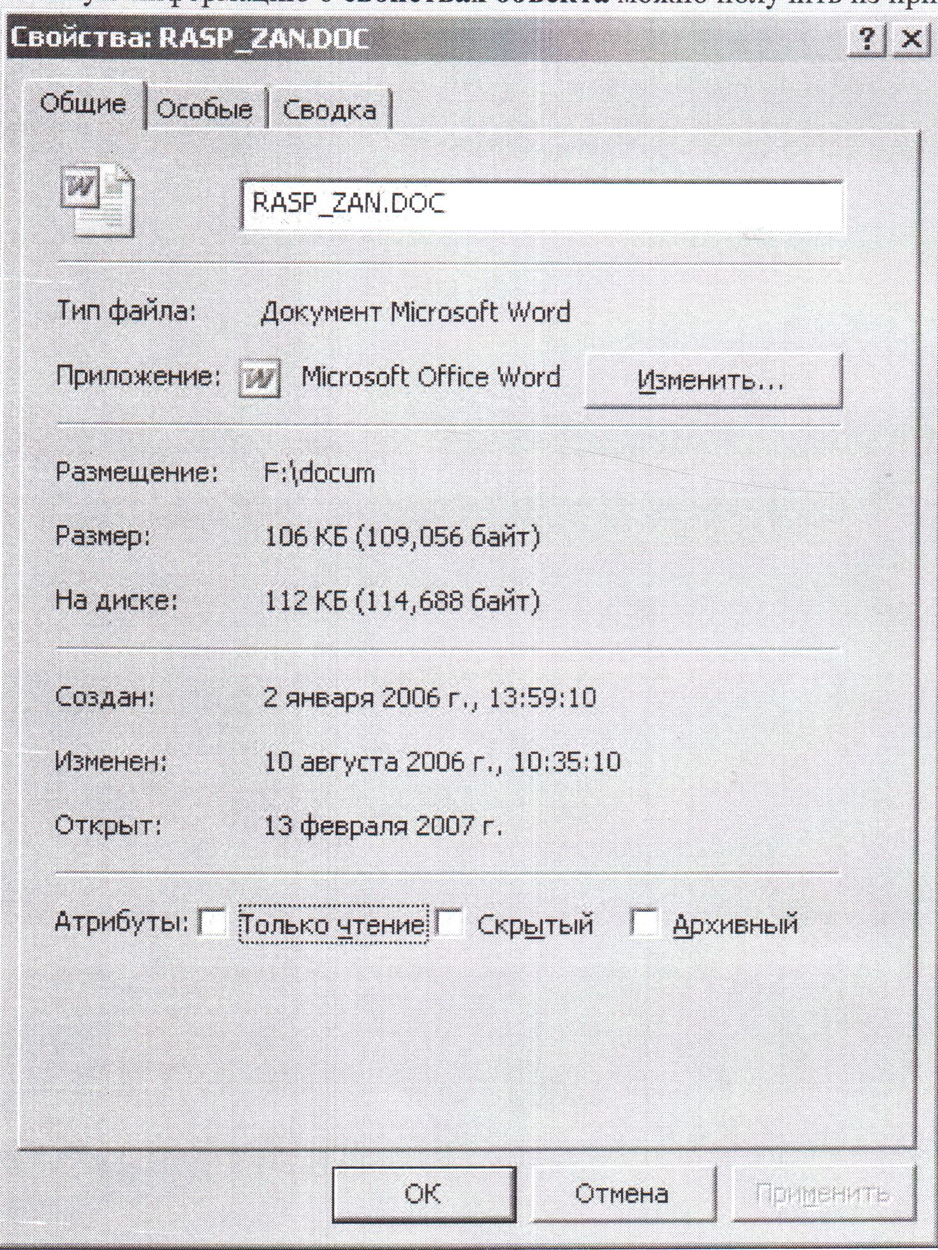

Самостоятельная работа №5

Цель работы: Углубить и расширить теоретические знания; сформировать умения использовать справочную документацию и специальную литературу; сформировать самостоятельность мышления, способность к саморазвитию, совершенствованию и самоорганизации
Оборудование: Карточки с заданиями, мультимедиа
Методические указания: Используя полученные знания, выполните задание

1.Укажите (выберите из данного списка) элементы системы «Фонтан», если смотреть на нее с точки зрения
- мальчишек, которые купаются в фонтане,
- водопроводчика,
- электрика,
- архитектора.
1 | бассейн | 11 | островок посреди
2 | прожектора, |  | бассейна
 | освещающие фонтан | 12 | рубильник,для
3 | вода в бассейне |  | включения
4 | мостик над бассейном |  | прожекторов
5 | струи воды | 13 | ласты
6 | трубы, подводящие воду | 14 | сливные отверстия
 | к фонтану | 15 | насосы, качающие
7 | бумажные кораблики |  | воду
8 | украшения на бортиках | 16 | дерево на островке
 | бассейна | 17 | трубы, отводящие воду
9 | электрические провода |  | от фонтана
10 | краны, перекрывающие | 18 | рубильник для
 | трубы |  | включения насосов
 |  | 19 | фигуры, из которых бьют струи воды
2.Повторите (хотя в неизмеримо меньшем масштабе) научный подвиг Аристотеля: систематизируйте перечисленные факты, разделите их по тем наукам, к которым они относятся.
  - 3 + 2 = 5.
  - «Жи» — «ши» пиши с буквой «и».
  - Сосна — хвойное дерево.
  - Нил — это река.
  - Первый полет человека в космос состоялся в 1961 г.
  - Кит дышит легкими.
  - Многие болезни вызываются микробами.
  - Тела легче воды плавают.
  - Глагол выражает действие.
  - Серная кислота активно взаимодействует с металлами.
  - В банке можно получить кредит.
  - Курица несет яйца.
  - Остров Сицилия омывается Средиземным морем.
  - Яблоки — съедобны.
  - Экспорт — это вывоз товаров из страны.
  - Одноименные полюса магнита отталкиваются, разноименные — притягиваются.
  - Реакция соединения с кислородом называется окислением.
  - Высочайшая вершина мира — Эверест (Джомолунгма).
  - Площадь прямоугольника равна произведению основания на высоту.
  - В арбузе — семечки.
  - II Мировая война началась в 1939 г.
  - «Мама» — существительное 1-го склонения.
  - Антарктида покрыта вечным льдом.
71
  - Чтобы предотвратить болезнь, делают прививки.
  - Для того чтобы подсчитать пройденный путь, надо скорость умножить на время.
  - Лев — хищник.
  - Инфляция (т. е. обесценивание денег) ведет к росту цен.
  - В одной молекуле бензола 6 атомов углерода и 6 атомов водорода.
  - (а + b)(a - b) = а² - Ь².
  - Апельсин покрыт коркой.
  - Вода замерзает при температуре ноль градусов.
  - Из Тихого океана в Северный Ледовитый можно проплыть через Берингов пролив.
  - При простуде помогает молоко с медом.
  - Чем больше сжата пружина, тем сильнее она давит.
  - Птицы — летают.
  - У розы — шипы.
  - Для остановки кровотечения накладывают жгут.
  - Предприятие, которое не в состоянии заплатить свои долги, объявляется банкротом.
  - Числа, кратные 5, кончаются либо цифрой 5, либо цифрой 0.
  - Во владениях императора Карла V никогда не заходило солнце.
  - Антибиотики — сильные лекарства, применять которые надо очень осторожно.
  - Цена товара зависит от спроса и предложения.
  - Столицей древнерусского государства был город Киев.
  - В сложных словах используются соединительные гласные «о» и «е».
  - Формула воды — Н₂0.
  - Сумма внутренних углов треугольника — 180 градусов.
  - В Грюнвальдской битве вместе сражались польские, литовские, русские, чешские и татарские полки.
  - Прилагательные бывают трех родов: мужского, женского и среднего.
  - Инертные газы не вступают в реакции с другими веществами.
  - У слона — хобот.
Раздел 3 Информационные модели
Тема 3.1. Структуры данных
Самостоятельная работа №6

Цель работы: Углубить и расширить теоретические знания; сформировать умения использовать справочную документацию и специальную литературу; сформировать самостоятельность мышления, способность к саморазвитию, совершенствованию и самоорганизации
Оборудование: Карточки с заданиями, мультимедиа
Методические указания: Используя полученные знания, выполните задание

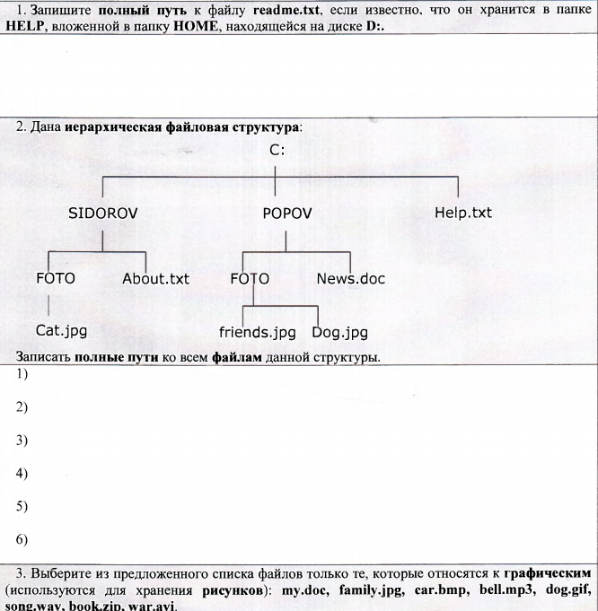

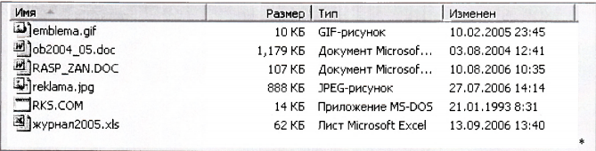

Самостоятельная работа №7

Цель работы: Углубить и расширить теоретические знания; сформировать умения использовать справочную документацию и специальную литературу; сформировать самостоятельность мышления, способность к саморазвитию, совершенствованию и самоорганизации
Оборудование: Карточки с заданиями, мультимедиа
Методические указания: Используя полученные знания, выполните задание

1.Нарисуйте родословное дерево своей семьи (только по мужской или только по женской линии) с наибольшим числом известных вам уровней. Полученное дерево приведите к табличной форме. В полях, значения которых неизвестны, поставьте прочерки.
2.Разработайте по аналогии информационную модель «Школа». Модель должна быть представлена в графической и табличной формах.
3.Нарисуйте блок-схему алгоритма поиска фальшивой монеты среди десяти монет. В вашем распоряжении имеются лабораторные весы (с двумя чашечками) без гирь. Известно, что фальшивая монета всего одна, и она легче настоящих
Раздел 4 Программно-технические системы реализации информационных процессов
Тема 4.1. Компьютер основа информационных технологий
Самостоятельная работа №8

Цель работы: Углубить и расширить теоретические знания; сформировать умения использовать справочную документацию и специальную литературу; сформировать самостоятельность мышления, способность к саморазвитию, совершенствованию и самоорганизации
Оборудование: Карточки с заданиями, мультимедиа
Методические указания: Используя полученные знания, выполните задание

1.Какие из перечисленных ниже характеристик относятся к оперативной, а какие внешней памяти?
а) Является энергозависимой.
б) Её объём измеряется десятками и сотнями гигабайт.
в) Используется для долговременного хранения информации.
г) Её объём измеряется сотнями мегабайт или несколькими гигабайтами.
д) Более быстрый доступ.
е) Используется для временного хранения информации.
ж) Более медленный доступ.
2.Какой объём памяти в байтах будет занимать следующий двоичный код: 00001110111100001101100111011101 ? Поясните свой ответ.
3. Текст объёмом 1024 бита располагается в оперативной памяти, начиная с байта с но- мером 10. Каков будет адрес последнего байта, который занят данным текстом?
4. Перечислите не менее пяти известных вам устройств внешней памяти.
5. В чём отличие дисков CD-ROM, CD-RW и CD-R?
6.Какие из перечисленных ниже устройств относятся к внешним?
Монитор, процессор, оперативная память, пинтор, клавиатура, жесткий диск, флеш-память, колонки
7. Компьютер Вани имеет следующие характеристики:
- тактовая частота - 1,7 ГГц,
- объём оперативной памяти - 256 Мбайт.
Ваня хочет приобрести диски с компьютерными играми, на которых указаны следующие системные требования:
Диск 1. Процессор с тактовой частотой 1,5 Ггц, объём ОП - 256 Мбайт
Диск 2. Процессор с тактовой частотой 2 ГГц. объём ОП - 256 Мбайт
Диск 3. Процессор с тактовой частотой 1.7 Ггц, объём ОП - 512 Мбайт
Диск 4. Процессор с тактовой частотой 1,3 Ггц. объём ОП - 128 Мбайт.
Какие из указанных дисков Ване не стоит приобретать и почему?
8. Какова максимальная разрядность современных процессоров?
9. Расположите устройства внешней памяти в порядке убывания их объёма: CD-ROM, жёсткий диск, дискета, DVD-ROM.
10. В чём преимущества использования флэш-памяти перед другими видами внешней памяти?

Тема 4.2. Дискретные модели
Самостоятельная работа №9

Цель работы: Углубить и расширить теоретические знания; сформировать умения использовать справочную документацию и специальную литературу; сформировать самостоятельность мышления, способность к саморазвитию, совершенствованию и самоорганизации
Оборудование: Карточки с заданиями, мультимедиа
Методические указания: Используя полученные знания, выполните задание
1.Перевести числа в двоичную систему счисления:
а) 17 б) 99 в) 175 г) 211
а)

б)
в)
г)
2.Перевести числа из двоичной системы счисления в десятичную: а) 10001 б) 111011 в) 1010101 г) 110110110
а)

б)
в)
г)
3. Выполнить сложение в двоичной системе счисления: а) 11 + 1 б) 101 + 11 в) 11011 + 111 г) 1010+10
а)

б)
в)
4. Выполнить умножение в двоичной системе счисления: а) 111*10 б) 111*11 в) 1101*101 г) 1101*1000
а)

б)
г)
5. Каков был бы диапазон значений целых чисел, если бы для их хранения использова- лась 4-разрядная ячейка?
6. Запишите внутреннее представление следующих десятичных чисел, используя 8- разрядную ячейку:
а) 64 б) -120 в) -96 г) 57

а)
б)

в)

г)
7. Запишите внутреннее представление следующих десятичных чисел, используя 16- разрядную ячейку: а) -15098 б)6524 в)-28987

а)
б)
в)
8. Определите, каким десятичным числам соответствуют следующие двоичные коды 8- разрядного представления целых чисел: а) 00100111 6) 11001110 в) 10101010 г) 01111110

а)
б)

в)

г)

Тема 4.3. Организация сетей
Самостоятельная работа №10

Цель работы: Углубить и расширить теоретические знания; сформировать умения использовать справочную документацию и специальную литературу; сформировать самостоятельность мышления, способность к саморазвитию, совершенствованию и самоорганизации
Оборудование: Карточки с заданиями, мультимедиа
Методические указания: Используя полученные знания, выполните задание

1. Какой тип сетей (глобальные или локальные) будет использоваться для выполнения указанных ниже действий?
а) вывод документа на сетевой принтер, расположенный в соседней комнате вашей организации;
б) отправка электронного письма другу из Германии;
в) копирование файла со своего рабочего компьютера на сервер организации;
г) обновление антивирусных баз с сайта разработчика;
д) сетевая компьютерная игра с соседом по подъезду;
е) поиск в Интернет информации о погоде.

2. Какие функции выполняет сервер локальной сети?
3. Укажите все возможные варианты прохождения сообщения от абонента А1 до абонента А2 для приведённой ниже архитектуры глобальной сети:
4. Придумайте другие варианты соединения в сеть четырёх компьюте- ров-серверов и зарисуйте их.
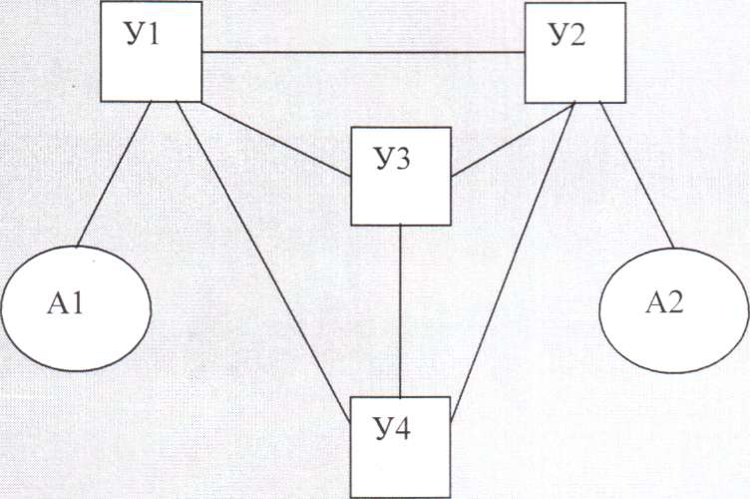
1. Перечислите преимущества электронной почты перед обычной (не менее трёх).
2. Могут ли существовать
а) два ящика с одинаковыми именами на одном почтовом сервере,
б) два ящика с одинаковыми паролями на одном почтовом сервере,
в) два ящика с одинаковыми именами на разных почтовых серверах,
г) два ящика с одинаковыми именами и паролями на разных почтовых серверах?

3. Из приведённого ниже списка выберите почтовые ящики с одинаковыми доменными именами:
petrov@perm.ru,
simonov@perm.raid.ru
simonov@perm.ru
alex@schoo.perm.ru
sedova@perm.ru
den@perm1.ru
4. Перечислите компоненты электронного письма.
5. В чём отличия телеконференции от электронной почты?
6. Что располагается на FTP-серверах?

Самостоятельная работа №11
Цель работы: Углубить и расширить теоретические знания; сформировать умения использовать справочную документацию и специальную литературу; сформировать самостоятельность мышления, способность к саморазвитию, совершенствованию и самоорганизации
Оборудование: Карточки с заданиями, мультимедиа
Методические указания: Используя полученные знания, выполните задание

1.Найдите ответы на вопрос, используя поисковой сервис. Указать адрес источника информации.
- Место и дата рождения Г.В. Игумнова — губернатора Пермской области.
- Место и дата рождения Б.Н. Ельцина – первого президента России
- В каком году была написана картина Айвазовского «Море. Коктебельская бухта»?
- Настоящая фамилия Кира Булычева.
- Место и дата рождения математика Н.И. Лобачевского.
- В каком году и какую школу окончила Алла Пугачева?
- Назвать режиссера фильма и год создания ленты «Кошмар на улице Вязов-5. Дитя снов».
- В каком году и где родился Мишель Нострадамус?
- Назвать режиссера фильма «Фредди мертв: последний кошмар» и год выхода ленты.
- Основатели фирмы Honda и год ее создания.
- Назвать издателя и разработчика игры «Братья пилоты».
- Какой король правил Францией во время похода Жанны д'Арк на Орлеан?
- В каком году А. Сахаров стал лауреатом нобелевской премии мира?
- В каком году Алла Пугачева получила Гран-при фестиваля «Золотой Орфей» с песней «Арлекино»?
- Когда и где родился Александр Исаевич Солженицин?
- Когда и за что Александр Исаевич Солженицин получил Нобелевскую премию?
- Когда и где родился Петр Аркадьевич Столыпин?
- Когда и где родился Дж.Р.Р. Толкиен — английский писатель?
- Когда и где родился Владимир Высоцкий?
- Когда и где состоялись первые зарубежные гастроли группы Beatles?

